Кольца – любимые аксессуары многих из нас, но иногда они превращаются в настоящую проблему.

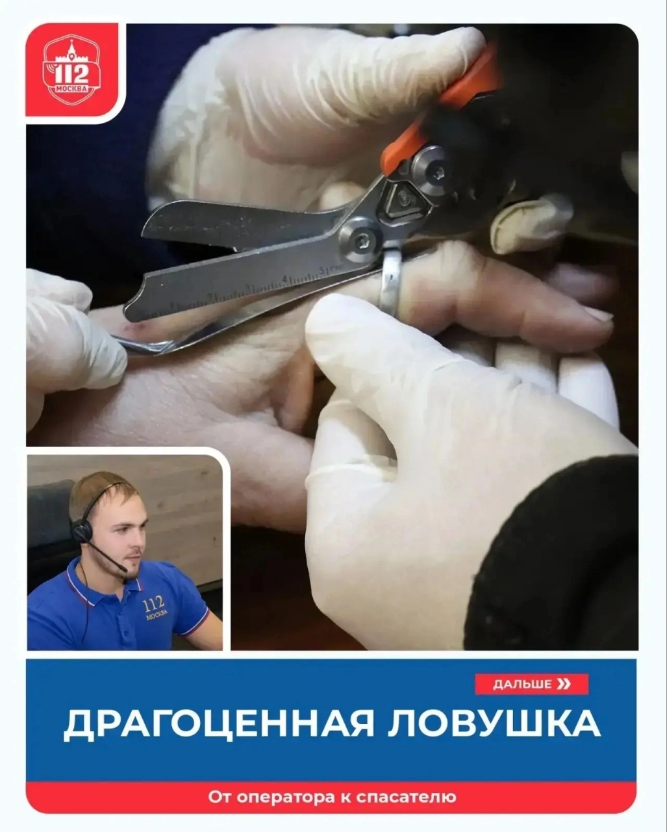

В Службу 112 Москвы регулярно поступают звонки от людей, которые не могут снять застрявшее украшение. Причины разные: отёк, неправильный размер или несколько колец на одном пальце. Решение одно: кольцо нужно снять, чтобы не навредить руке ещё больше.
«Утром проснулась, пальцы сильно отекли, не могу снять кольцо».
«У меня несколько колец на разных пальцах, не могу снять, второй день терплю сильную боль».
«У дочери кольцо на пальце, снять не можем! Уже пробовали мыло, крем – ничего не помогает. Одна надежда на спасателей!»
Как действовать, если кольцо застряло, в каких случаях стоит сразу вызывать спасателей, рассказал Алексей Должанский, спасатель АСО № 2 Пожарно-спасательного центра Москвы.
«Первое, что нужно сделать, - это попытаться уменьшить отек: на десть минут поднимите руку выше уровня сердца или опустите ладонь в холодную воду. Лед к самому кольцу прикладывать нельзя – кольцо может сузиться.
Можно воспользоваться и подручными средствами: кремом, мылом, средством для мыться посуды или растительным маслом. Намажьте палец и аккуратно снимите кольцо – не рывком, а постепенно, «скручивая» его с пальца.
Если самостоятельно снять кольцо не получилось или рука травмирована, например есть подозрение на перелом или повреждена кожа, то лучше обратиться к спасателям»
Берегите себя!

